INFORME DE DISEÑO ESTRUCTURAL
VIGAS, VIGUETAS Y RIOSTRAS
Edificio residencial de 5 niveles — Santa Marta (Magdalena)
Grupo 6 — NSR-10 / ACI 318

1. Objeto y alcance
El presente informe resume el procedimiento y los resultados del diseño estructural de los elementos horizontales de concreto reforzado del proyecto: vigas de carga (VC), vigas de rigidez (VR), viguetas de la losa aligerada y riostras de cimentación. Se describen los criterios adoptados, la obtención de las solicitaciones, la metodología de diseño y los resultados obtenidos, en cumplimiento del Reglamento Colombiano de Construcción Sismo Resistente NSR-10 y el ACI 318.

2. Normativa y materiales
Parámetro | Valor
Norma | NSR-10 (Título C) / ACI 318
Concreto f'c | 28 MPa
Acero de refuerzo fy | 420 MPa
Sistema estructural | Pórticos de concreto — capacidad moderada de disipación (DMO)
Coeficiente de disipación R | 5.0
Factores de reducción φ | 0.90 flexión — 0.75 cortante y torsión

3. Vigas de carga (VC) y de rigidez (VR)
El edificio tiene 592 vigas: vigas de carga VC de sección 0.30 × 0.40 m (280) y vigas de rigidez VR de 0.35 × 0.40 m (312). Todas forman parte del sistema de pórticos resistente a sismo.

3.1 Obtención de las solicitaciones
Las fuerzas de diseño (momentos, cortantes y torsiones) se tomaron de la envolvente de las combinaciones de carga del modelo estructural desarrollado en SAP2000. Las combinaciones de diseño incluyen la componente sísmica reducida por el coeficiente de disipación de energía R = 5.0, conforme a la NSR-10 (el diseño de los elementos usa las solicitaciones del análisis elástico divididas entre R). Las combinaciones empleadas son:
- C1 = 1.4D ; C2 = 1.2D + 1.6L
- C3/C4 = 1.2D + 1.0L ± Ex/R ; C5/C6 = 1.2D + 1.0L ± Ey/R
- C7/C8 = 0.9D ± Ex/R ; C9/C10 = 0.9D ± Ey/R
De la envolvente se extrajo, para cada viga, el momento negativo máximo (Mu-), el momento positivo máximo (Mu+), el cortante máximo (Vu) y la torsión máxima (Tu). Los elementos verticales (columnas) se separaron por su carga axial. La solicitación máxima de flexión en vigas resultó del orden de Mu- ≈ 118 kN·m.

3.2 Criterio de agrupación (según indicación del profesor)
Atendiendo el criterio de agrupar únicamente los elementos que comparten la MISMA longitud y la MISMA condición de apoyo, las vigas se clasificaron en 12 tipos de vigas de carga (VC-1 a VC-12) y 16 tipos de vigas de rigidez (VR-1 a VR-16). Cada tipo se diseñó con la mayor solicitación de su grupo. Adicionalmente, y como respaldo, se diseñó cada una de las 592 vigas de manera individual con sus propias solicitaciones.
En la herramienta de cálculo cada viga se identifica con un color según su grupo (mismo color = misma longitud, es decir mismo grupo). La siguiente tabla resume la agrupación por longitud:
Color | Longitud [m] | Sección | N° vigas
 | 1.50 | VR | 30
 | 2.50 | VC/VR (mixta) | 70
 | 2.60 | VC/VR (mixta) | 110
 | 2.65 | VC | 20
 | 2.70 | VR | 15
 | 2.80 | VR | 15
 | 2.95 | VR | 10
 | 3.30 | VR | 10
 | 3.65 | VR | 40
 | 3.75 | VC | 40
 | 3.81 | VC | 20
 | 3.85 | VC | 60
 | 3.90 | VC | 40
 | 4.00 | VC/VR (mixta) | 70
 | 4.18 | VR | 20
 | 5.10 | VC | 20
 | 5.50 | VR | 2
 | TOTAL |  | 592
Nota: el color agrupa por longitud; el grupo de diseño final considera además la condición de apoyo (extremo/interior). A continuación se muestra el esquema de la planta con las vigas coloreadas por grupo:
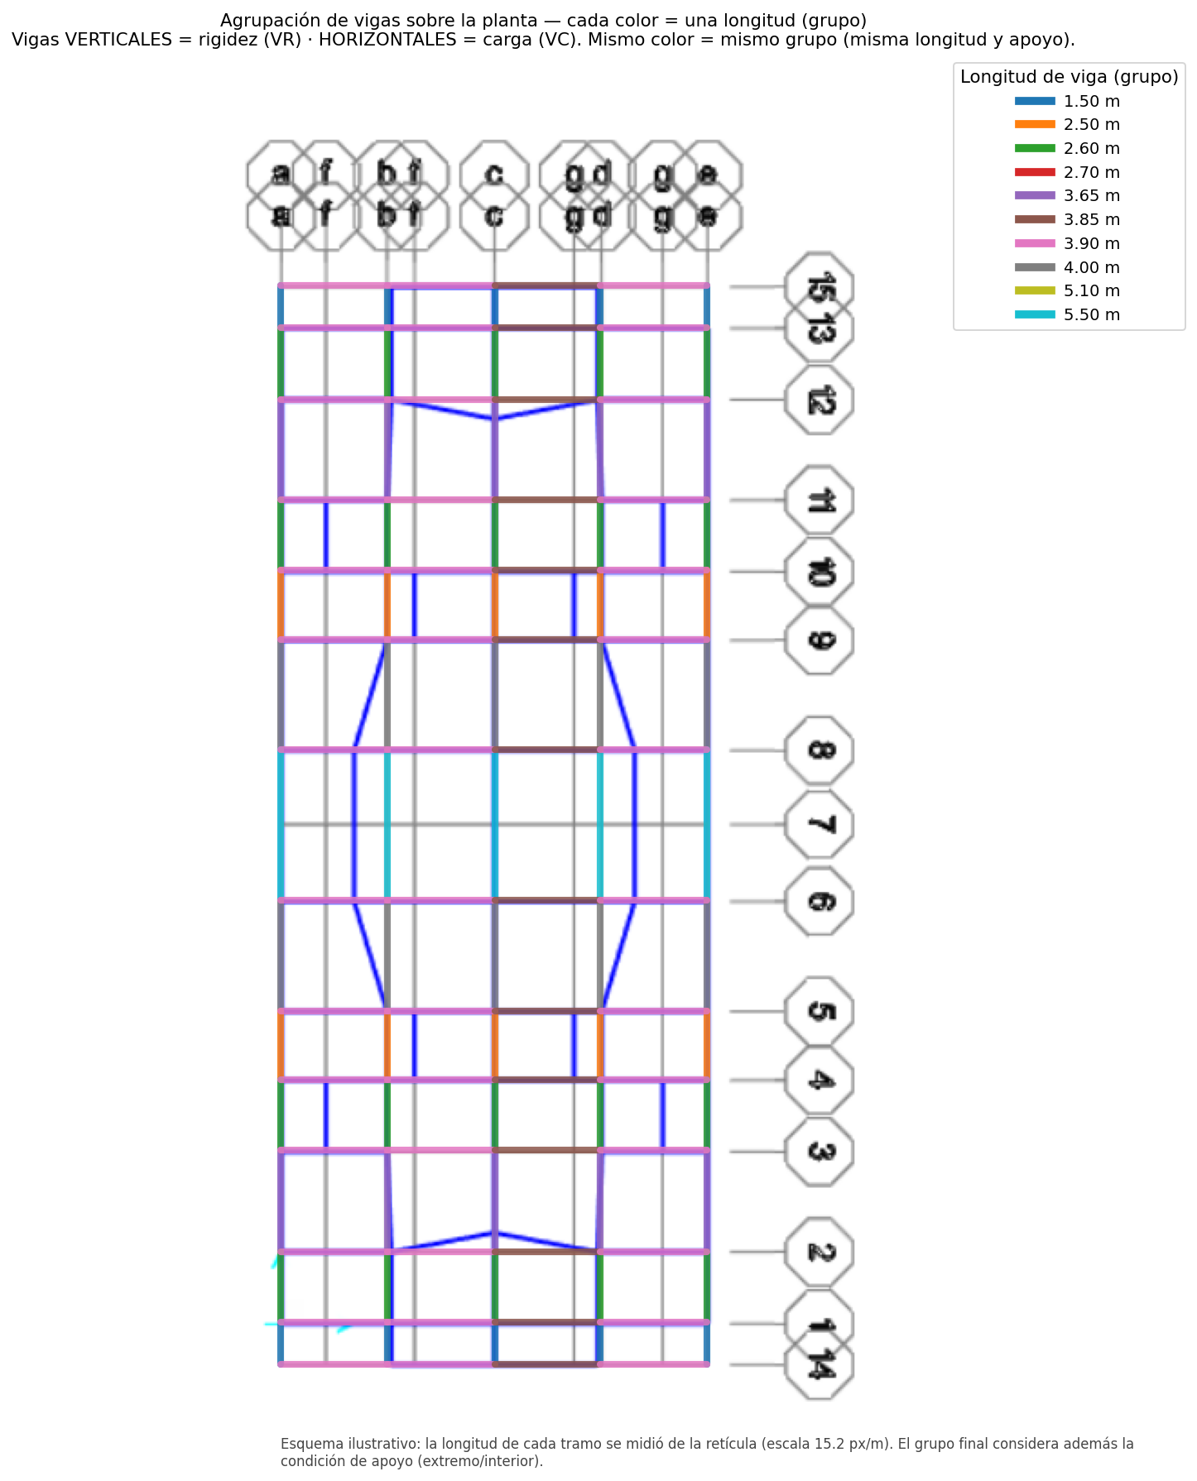
Figura 1. Agrupación de vigas sobre la planta (cada color = un grupo por longitud).

3.3 Procedimiento de diseño
Cada viga se diseñó por flexión, cortante, cortante por capacidad y torsión:
- Flexión: Rn = Mu/(φ·b·d²) ; rho = (0.85·f'c/fy)·[1 − √(1 − 2·Rn/(0.85·f'c))] ; As = rho·b·d, acotado entre As,mín = máx(0.25·√f'c/fy ; 1.4/fy)·b·d y As,máx = 0.025·b·d.
- Cortante: Vc = 0.17·√f'c·b·d ; si Vu > φVc se calcula Vs = Vu/φ − Vc y la separación de estribos.
- Cortante por capacidad (DMO, C.21): con los momentos probables Mpr = 1.25·As·fy·(d − a/2) se obtiene Ve = (Mpr- + Mpr+)/Ln ; el cortante de diseño es V = máx(Vu ; Ve).
- Torsión: se compara Tu con el umbral φ·Tth = φ·0.083·√f'c·(Acp²/pcp); si lo supera, se dispone refuerzo por torsión (estribos cerrados y acero longitudinal repartido).
- Confinamiento (DMO): estribos Nº3 de dos ramas, separados a d/4 (≈ 86 mm) en una longitud de 2h desde la cara de cada apoyo, y a d/2 en el tramo central; ganchos sísmicos a 135°.

3.4 Resultados
Concepto | Resultado
Momento máximo de diseño Mu- | ≈ 118 kN·m
Refuerzo longitudinal | entre 2 y 6 barras Nº5 (según el tipo)
Estribos | Nº3 @ 86 mm (confinamiento 2h) y @ 150 mm (centro)
Verificación a flexión | φMn ≥ Mu y ρ ≤ 0.025 en todas → CUMPLE
Verificación a cortante | Vs ≤ Vs,máx en todas → CUMPLE
Torsión | Refuerzo adicional solo donde Tu > umbral
Todas las vigas cumplen los estados límite de resistencia. El detalle tipo por tipo y viga por viga se encuentra en las herramientas de cálculo anexas (ver sección 6).

4. Viguetas (losa aligerada en una dirección)

4.1 Consideración
Las viguetas no se modelan en el SAP porque forman parte de la losa aligerada en una dirección; se diseñan por gravedad. La losa está conformada por nervios (viguetas) de 0.15 m de ancho y 0.34 m de altura, separados cada 0.80 m, con loseta superior de 0.06 m. El proyecto tiene 6 líneas de vigueta con un total de 62 vanos.

4.2 Solicitaciones (coeficientes NSR-10 C.8.3.3)
La carga última por vigueta es wu = (1.2D + 1.6L)·s, con s = 0.80 m. Gobierna la cubierta (terraza social, L = 5.0 kN/m²), con wu = 10.6 kN/m. Los momentos y el cortante se obtienen con los coeficientes de continuidad según la condición de apoyo de cada vano:
- Vano extremo (1EC): M- = wu·Ln²/10 ; M+ = wu·Ln²/14 ; Vu = 1.15·wu·Ln/2
- Vano interior (2EC): M- = wu·Ln²/11 ; M+ = wu·Ln²/16 ; Vu = wu·Ln/2
- Voladizo (V): M- = wu·L²/2

4.3 Diseño como viga T y resultados
Cada vigueta se analiza como viga T (la loseta actúa como ala a compresión para el momento positivo y el nervio resiste el negativo). Para la vigueta más solicitada (Ln = 4.80 m), Mu- = 24.4 kN·m, Mu+ = 17.4 kN·m y Vu = 29.3 kN.
Concepto | Resultado
Refuerzo inferior | 2 barras Nº4
Refuerzo superior (apoyos) | 2 barras Nº4
Estribos | No requiere (Vu ≤ φ·1.1·Vc = 33.8 kN)
Loseta | Malla de retracción y temperatura Ø6 @ 250 mm
Observación | El acero requerido resulta inferior al mínimo → gobierna el acero mínimo en los 62 vanos

5. Riostras de cimentación (vigas de amarre)
Las riostras de cimentación interconectan las zapatas y se diseñan por la fuerza axial mínima de la NSR-10 A.3.6.4.2: deben resistir, en tracción o compresión, una fuerza no menor que 0.25·Aa por la carga vertical mayorada de la columna más cargada.
Con Aa = 0.15 y una carga axial máxima Pu = 2591 kN, la fuerza de amarre es N = 0.25·0.15·2591 = 97.2 kN. El acero por tracción requerido es As = N/(φ·fy) = 257 mm².
Concepto | Resultado
Sección | 0.30 × 0.30 m
Refuerzo longitudinal | 4 barras Nº5 (796 mm²)
Capacidad a tracción | φ·As·fy = 301 kN ≥ 97.2 kN → CUMPLE
Estribos | Nº3 @ 150 mm (@ 100 mm en confinamiento)
Agrupación | R-1 a R-8, por longitud, misma sección y refuerzo

6. Herramientas de cálculo y anexos
El diseño se desarrolló con herramientas propias en Excel (con fórmulas), no con reportes directos del software comercial. Los archivos entregados son:
Archivo | Contenido
DISENO-VIGAS-VIGUETAS-FINAL-v2.xlsx | Vigas agrupadas (12 VC + 16 VR), viguetas y riostras — con fórmulas
DISENO-TODAS-LAS-VIGAS.xlsx | Las 592 vigas, cada una con su envolvente y diseño completo
DISENO-TODAS-LAS-VIGUETAS.xlsx | Los 62 vanos de vigueta, uno por uno
DISENO-ESTRUCTURAL-CONSOLIDADO.xlsx | Agrupado + elemento por elemento, en pestañas
momentosenvolvente.xlsx | Envolvente de fuerzas del modelo SAP2000 (insumo)

7. Conclusiones
- Las 592 vigas se diseñaron con las solicitaciones de la envolvente del modelo (sismo reducido por R = 5), agrupadas por longitud y condición de apoyo y también de forma individual; todas cumplen los estados límite de resistencia y servicio.
- Las 62 viguetas quedan gobernadas por el acero mínimo (2 Nº4) y no requieren estribos.
- Las riostras de cimentación (4 Nº5, 0.30 × 0.30 m) cumplen holgadamente la fuerza de amarre de la NSR-10.
- El refuerzo, las separaciones de estribos y las verificaciones se detallan en las herramientas de cálculo anexas.

